Name (leserlich):

Ich bin dazu in der Lage und möchte das Organisch-Chemische Grundpraktikum (Chem402) als Blockkurs belegen:

**◻** Ja

**◻** Nein

Wenn Ja, dann möchte ich das Praktikum nach Möglichkeit in der folgenden Semesterhälfte belegen:

**◻** 1. Semesterhälfte

**◻** 2. Semesterhälfte

Unterschrift:

# 

Christian-Albrechts-Universität zu Kiel ― Otto Diels-Institut für Organische Chemie

# DECKBLATT PRÜFUNGSLEISTUNG

**PERSÖNLICHE ANGABEN:**

Name und Vorname:………………………..………………………………………………………………….

Matrikelnummer: ………………..…………………

**◻ Diplom** Chemie oder Wirtschaftschemie **◻ Diplom** Biochemie/Molekularbiologie

**◻ B.Sc.** Chemie oder Wirtschaftschemie **◻ B.Sc.** Biochemie/Molekularbiologie

**◻ LA Gymnasium/ Realschule ◻ Zweifach-Bachelor**

**◻ Anders:** ……..……………………………………

**ANGABEN ZUR PRÜFUNG:**

**Lehrveranstaltungsbezeichnung**: Organische Chemie 1: Organische Synthese und Reaktionsmechanismen

**Prüfungsfach**: Organische Chemie

**Art der Prüfungsleistung**: Klausur

**Prüfer**: Prof. Herges

**Prüftermin**: 01.04.2015

**Modulnummer**: **◻** chem 0303 **◻** chem 0311

**◻** 1. Prüfung **◻** 1. Wiederholungsprüfung **◻** 2. Wiederholungsprüfung

**ERKLÄRUNG ZUR PRÜFUNGSFÄHIGKEIT:** Hiermit erkläre ich gemäß §9 Abs. 6 PVO,  
dass ich prüfungsfähig bin:

Kiel, den ………………………………Unterschrift:…………………………………………………

***NICHT MIT BLEISTIFT******ODER ROTSTIFT SCHREIBEN!!***

**PRÜFUNGSERGEBNIS:**

|  |  |  |  |  |  |  |  |  |  |  |  |  |
| --- | --- | --- | --- | --- | --- | --- | --- | --- | --- | --- | --- | --- |
| **Zulässige Notenwerte** | **1** | **1,3** | **1,7** | **2,0** | **2,3** | **2,7** | **3,0** | **3,3** | **3,7** | **4,0** | **5,0** | |
| **Punkte** |  91,5 | 86,5-91 | 82,5-86 | 78,5-82 | 74,5-78 | 70,5-74 | 66,5-70 | 62,5-66 | 58,5-62 | 50-58 | < 50 | |
| **Aufgabe** | **1** | **2** | **3** | **4** | **5** | **6** | **7** | **8** | **9** | **10** | **∑** |
| **Punkte** | 7 | 10 | 12 | 6 | 4 | 15 | 6 | 9 | 19 | 12 | 100 |
| **erreicht** |  |  |  |  |  |  |  |  |  |  |  |

**Note**: ..………………………….

Unterschrift Prüfer/in (eventuell Zweitkorrektor/in bei Wiederholungspr.)

Kiel, den ……………………………… Prüfer/in:…………………………………………………

Kiel, den ……………………………… Zweitprüfer/in:…………………………………………………

Gegen die Benotung kann bis zu einem Monat nach Bekanntgabe schriftlich oder zur Niederschrift bei dem zuständigen Prüfungsausschuss Widerspruch eingelegt werden. Erfolgt dieser nicht, wird die Benotung unwider­ruflich anerkannt. Innerhalb eines Jahres kann auf Antrag in die schriftliche Prüfungsarbeit Einsicht genommen werden. Die Einsichtnahme der Klausuren im Anschluss an den Prüfungszeitraum erfolgt entsprechend den Regelungen des Faches.

**1. Aufgabe**

Die folgenden Reaktionen liefern alle 1-Phenylcyclohexen als Produkt, aber sie verlaufen nach verschiedenen Mechanismen was aus dem Verbleib der Deuterium-Markierung hervorgeht. Bennen Sie die Reaktionsmechanismen, beantworten Sie die dazugehörigen Fragen, zeichnen Sie die gesuchten Übergangszustände und verdeutlichen Sie den Verlauf der Reaktion mit Hilfe von Elektronenverschiebungspfeilen an den Edukten und Zwischenstufen.

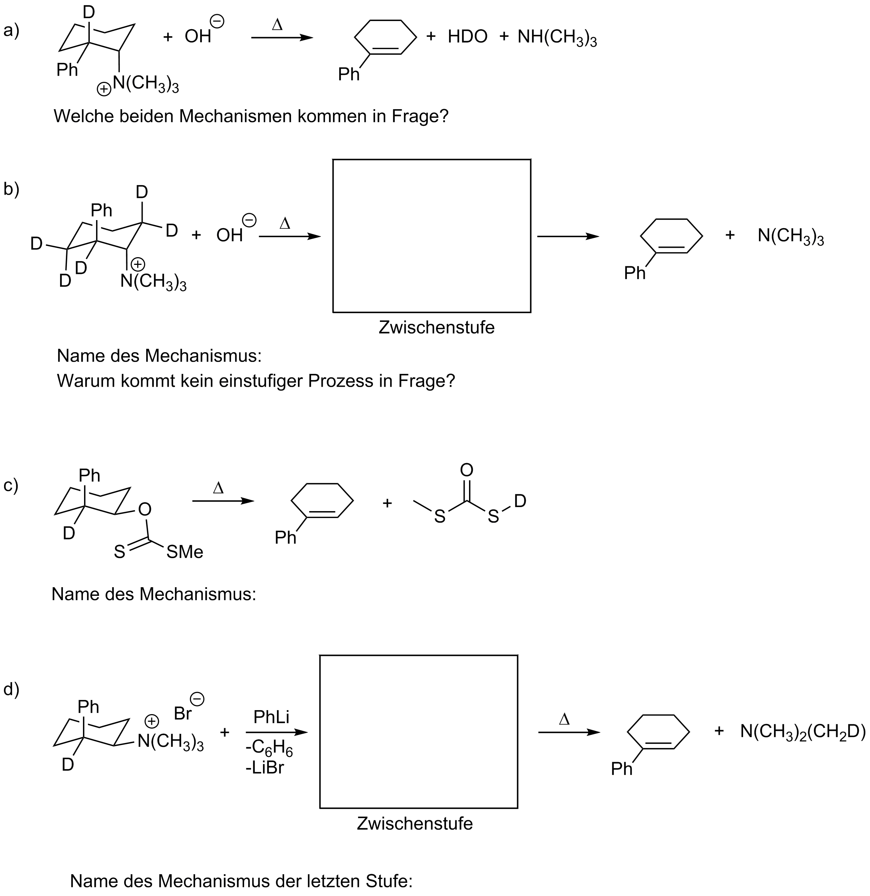

**/7 Punkte**

**2. Aufgabe**

Entscheiden Sie für die folgenden Reaktionen welches der zur Auswahl stehenden Edukte (links) unter den vorgegebenen Reaktionsbedingungen reaktiver ist und markieren Sie dieses. Zeigen Sie die beiden **Isomere**, die bei der Umsetzung des **reaktiveren** Eduktes gebildet werden und ordnen Sie zu, welches das Haupt- und das Nebenprodukt ist. Im letzten Teil ist keines der beiden Produkte bevorzugt.

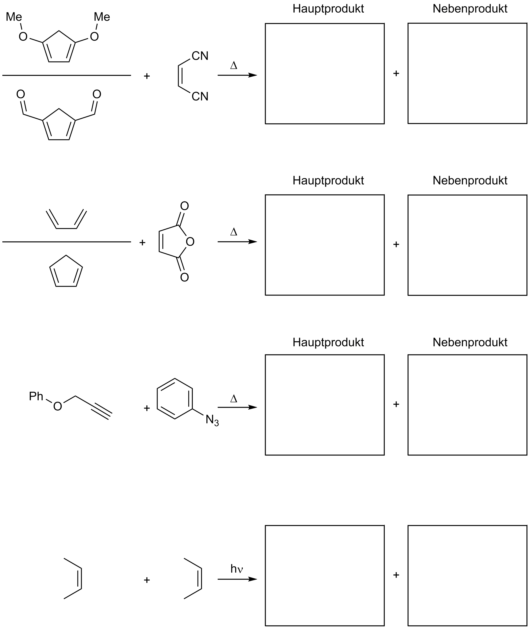

**/10 Punkt**

**3. Aufgabe**

Geben Sie die Produkte der gezeigten Reaktionsfolgen an und beachten Sie gegebenenfalls die Regioselektivität der Reaktion im jeweiligen Reaktionsschritt.

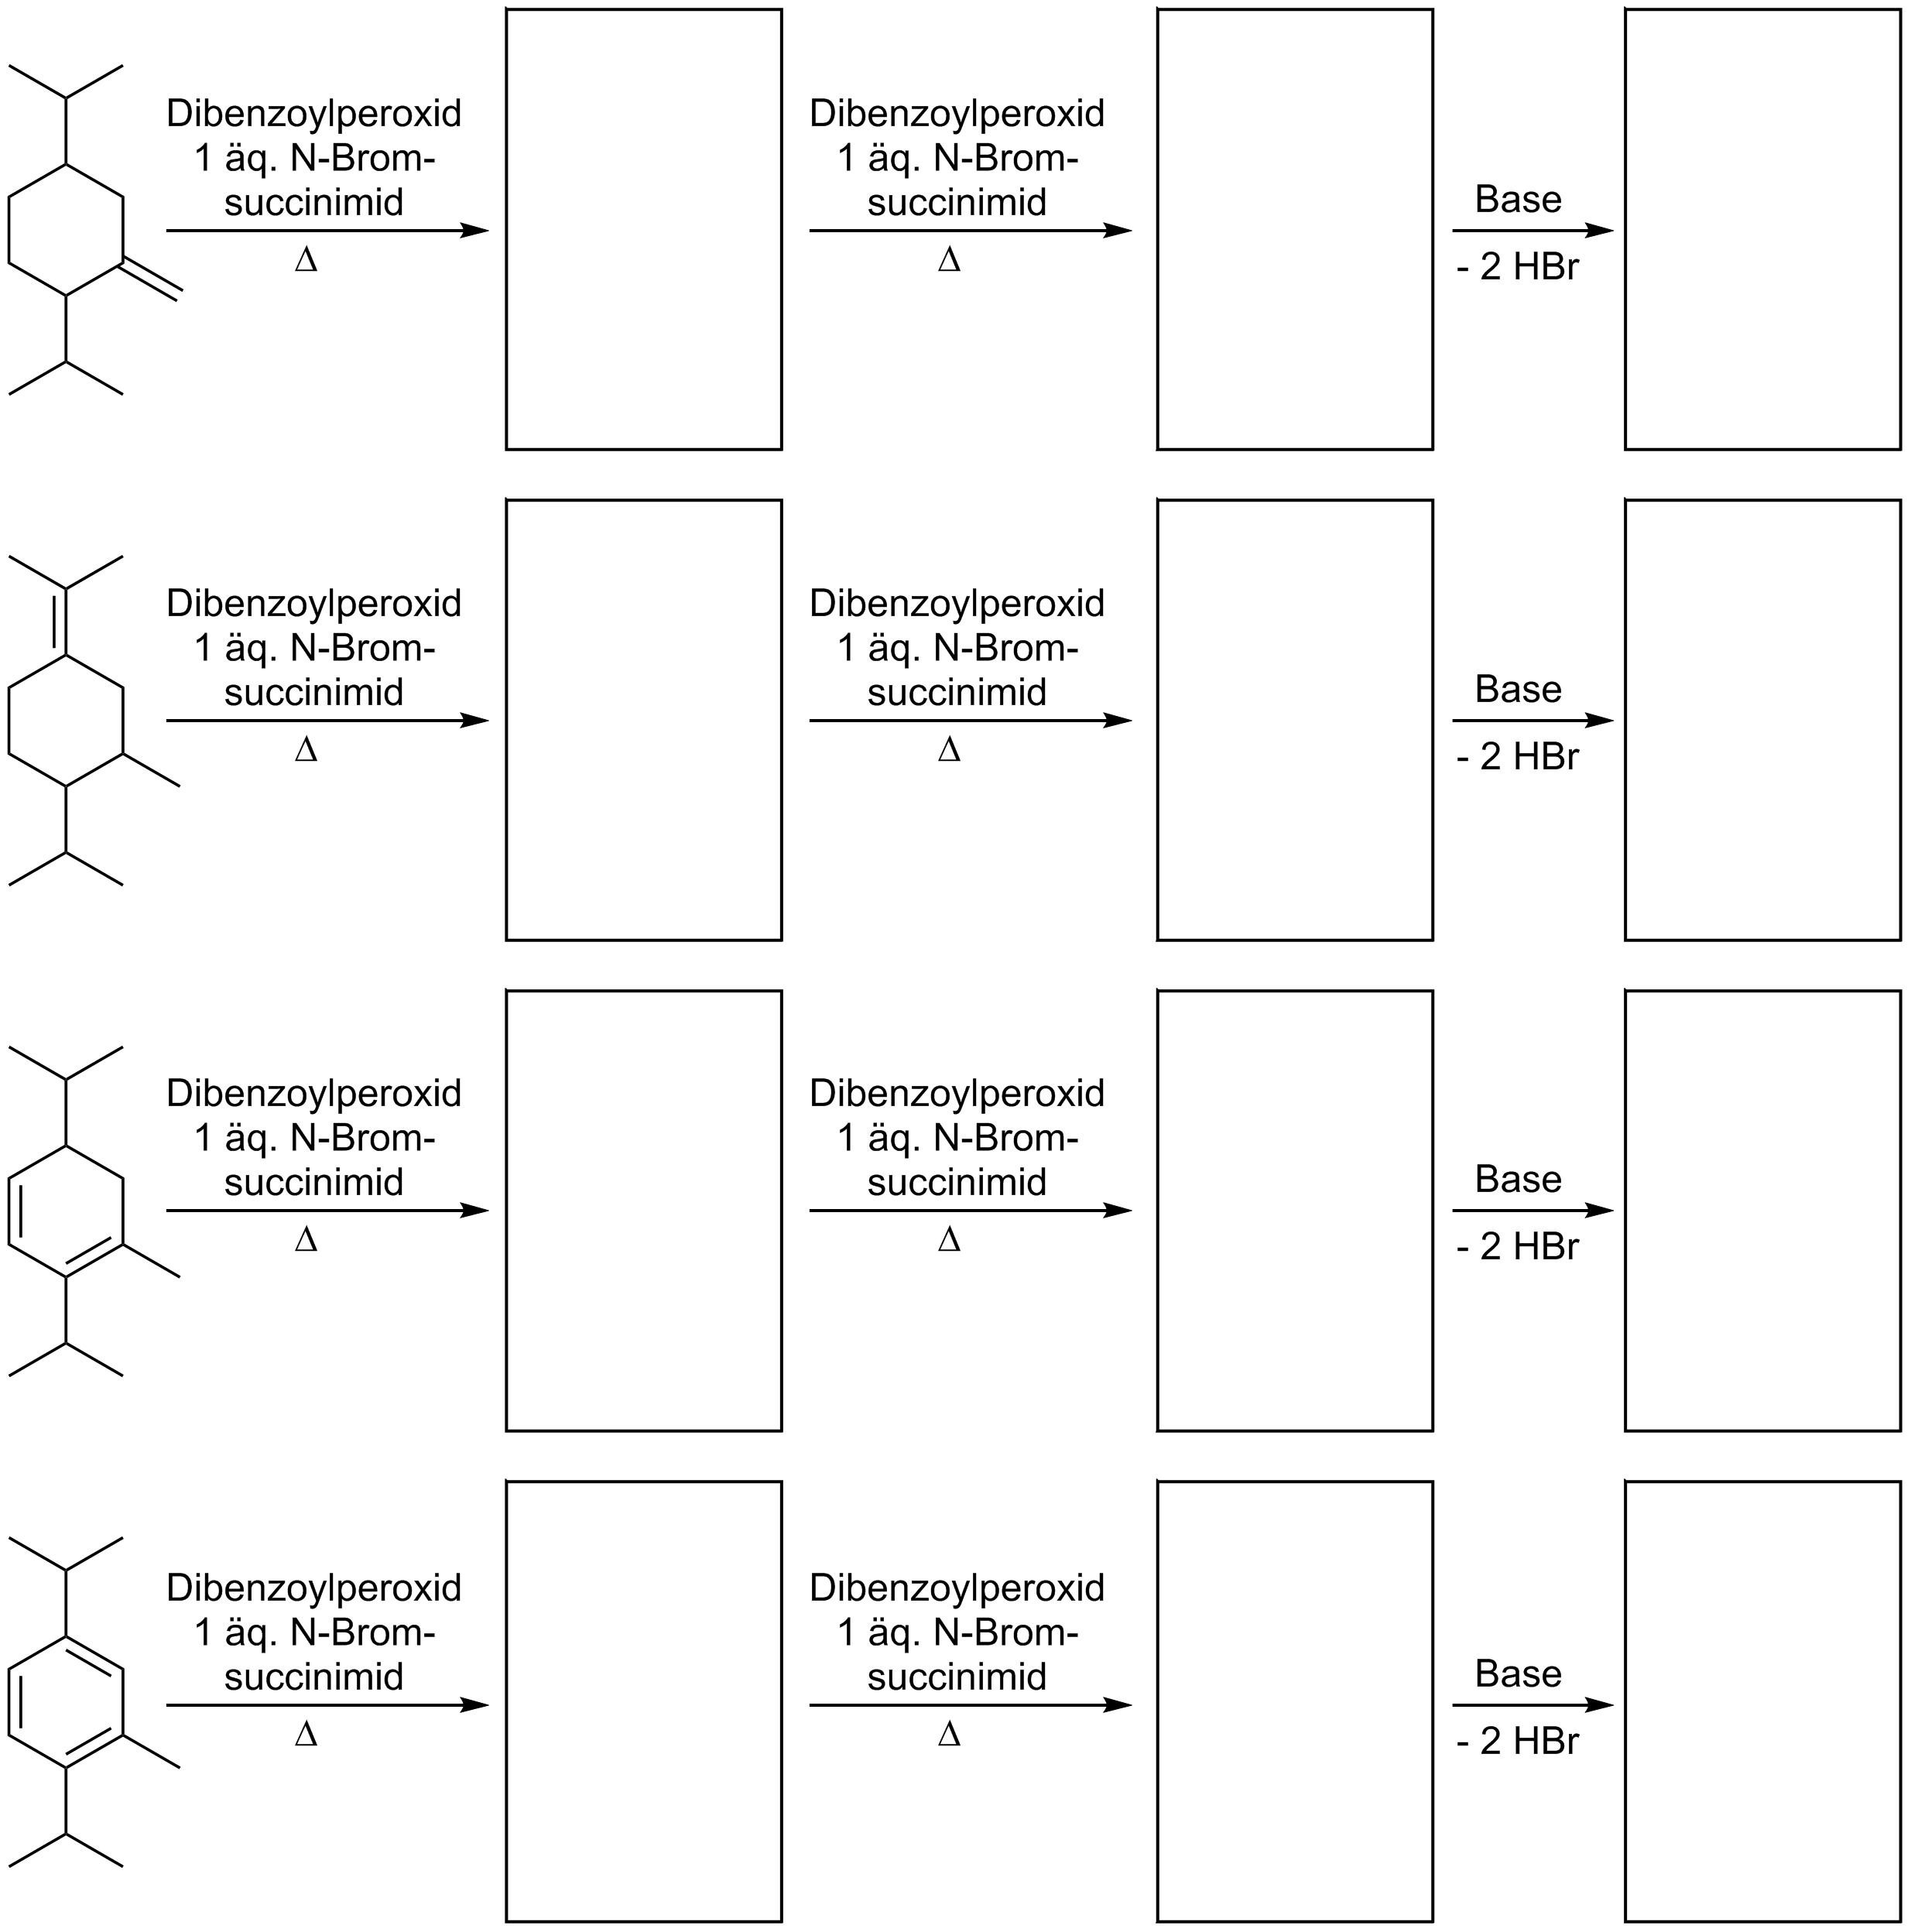

**/12 Punkte**

**4. Aufgabe**

Schreiben Sie die Strukturen für die Verbindungen, die entstehen, wenn man Keten mit den folgenden Reagenzien umsetzt.

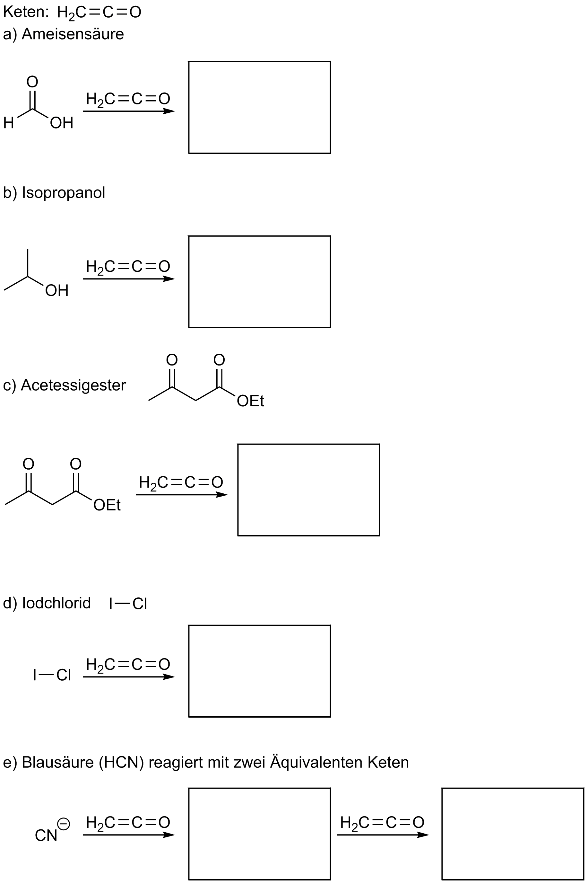

**/6 Punkte**

**5. Aufgabe**

Schreiben Sie die Strukturen für die folgende Reaktionssequenz.

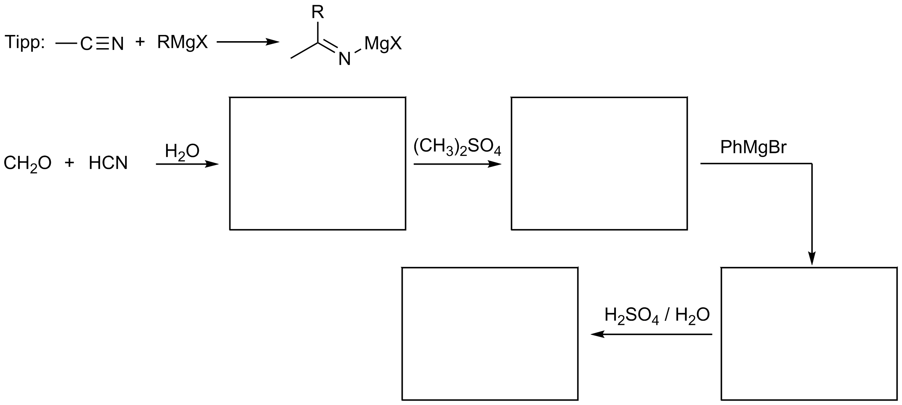

**/4 Punkte**

**6. Aufgabe**

Vervollständigen Sie das folgende Syntheseschema und geben Sie die gesuchten Namen der zugehörigen Synthese an.

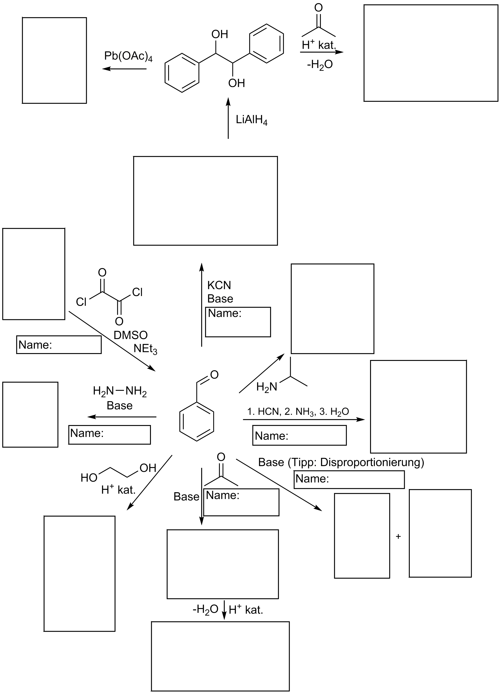

**/15 Punkte**

**7. Aufgabe**

Eine Verbindung **I** (C10H18) enthält einen C7-Ring und reagiert mit Wasserstoff / Pd-Kat. zu einer Verbindung **II** mit der Summenformel C10H20. Weder **I** noch **II** zeigen Signale für Vinylprotonen im 1H-NMR-Spektrum. Verbindung **I** wurde ozonisiert und nach Aufarbeitung mit Zn-Staub und Essigsäure wurden zwei Verbindungen, **III** (C3H6O) und IV (C7H12O) isoliert. Keiner dieser beiden Stoffe reagiert mit Wasserstoff / Pd-Kat. **III** liefert einen positiven Iodoform-Test (reagiert mit I2 / OH- zu Iodoform CHI3). Bei **IV** war der Test negativ. Beide Verbindungen haben starke Banden bei 1740 cm-1 im IR und beide reagieren mit 2,4-Dinitrophenylhydrazin zu den entsprechenden Hydrazonen. Behandelt man **III** mit einer starten Base (z.B. NaNH2) und einem Überschuss an Methyliodid entsteht eine neue Verbindung **V**, C9H18O. Verbindung **IV** reagiert mit 2 Äquivalenten Methyliodid zu **VI**, C9H16O. Zeichnen Sie die Strukturen der Verbindungen **I** bis **VI**.

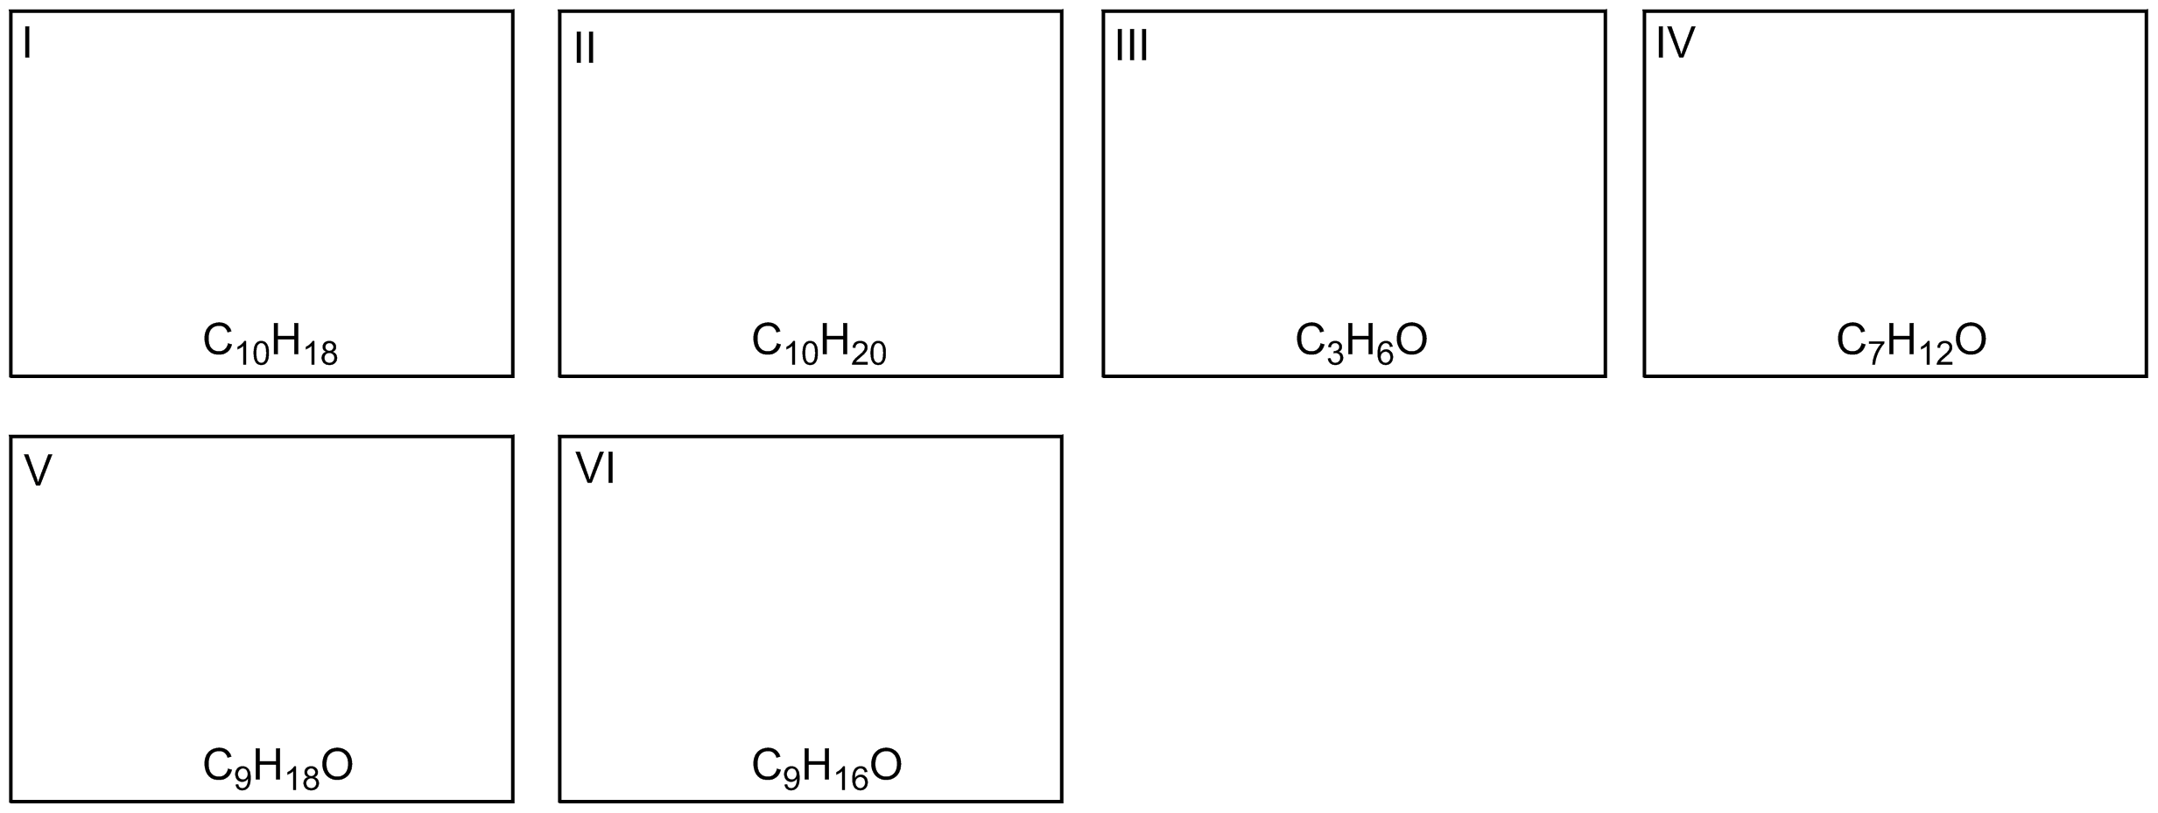

**/6 Punkte**

**8. Aufgabe**

Diclofenac ist ein Arzneistoff, der bei leichten bis mittleren Schmerzen und Entzündungen eingesetzt wird und zum Beispiel in *Voltaren* enthalten ist.

a) Im ersten Schritt der Synthese von Diclofenac findet eine kupfervermittelte Substitutions-reaktion am Aromaten statt, welche Ullmann-Reaktion genannt wird. Wie sehen die nachfolgenden Syntheseschritte aus? (**Tipp**: Stickstoff greift nucleophil an und substituiert Cl)



CO2

Diclofenac

1. Welches Reagenz wird bei der Wolff-Kishner Reaktion verwendet?
2. Formulieren Sie den Mechanismus der Wolff-Kishner Reaktion.

**/9 Punkte**

**9. Aufgabe**

Ergänzen Sie folgendes Syntheseschema.



Wie lautet die Regel von Markovnikov?

**/19 Punkte**

**10. Aufgabe**

Ester Carbinale versucht die folgenden Reaktionen in ihrem Organik-Grundpraktikum. Kein einziger Ansatz ergibt das gewünschte Produkt. Geben sie das entstehende Produkt an und begründen Sie kurz warum das gewünschte Produkt nicht entsteht.

a)



b)



c)



d)



e)



f)



**/12 Punkte**

Viel Erfolg!